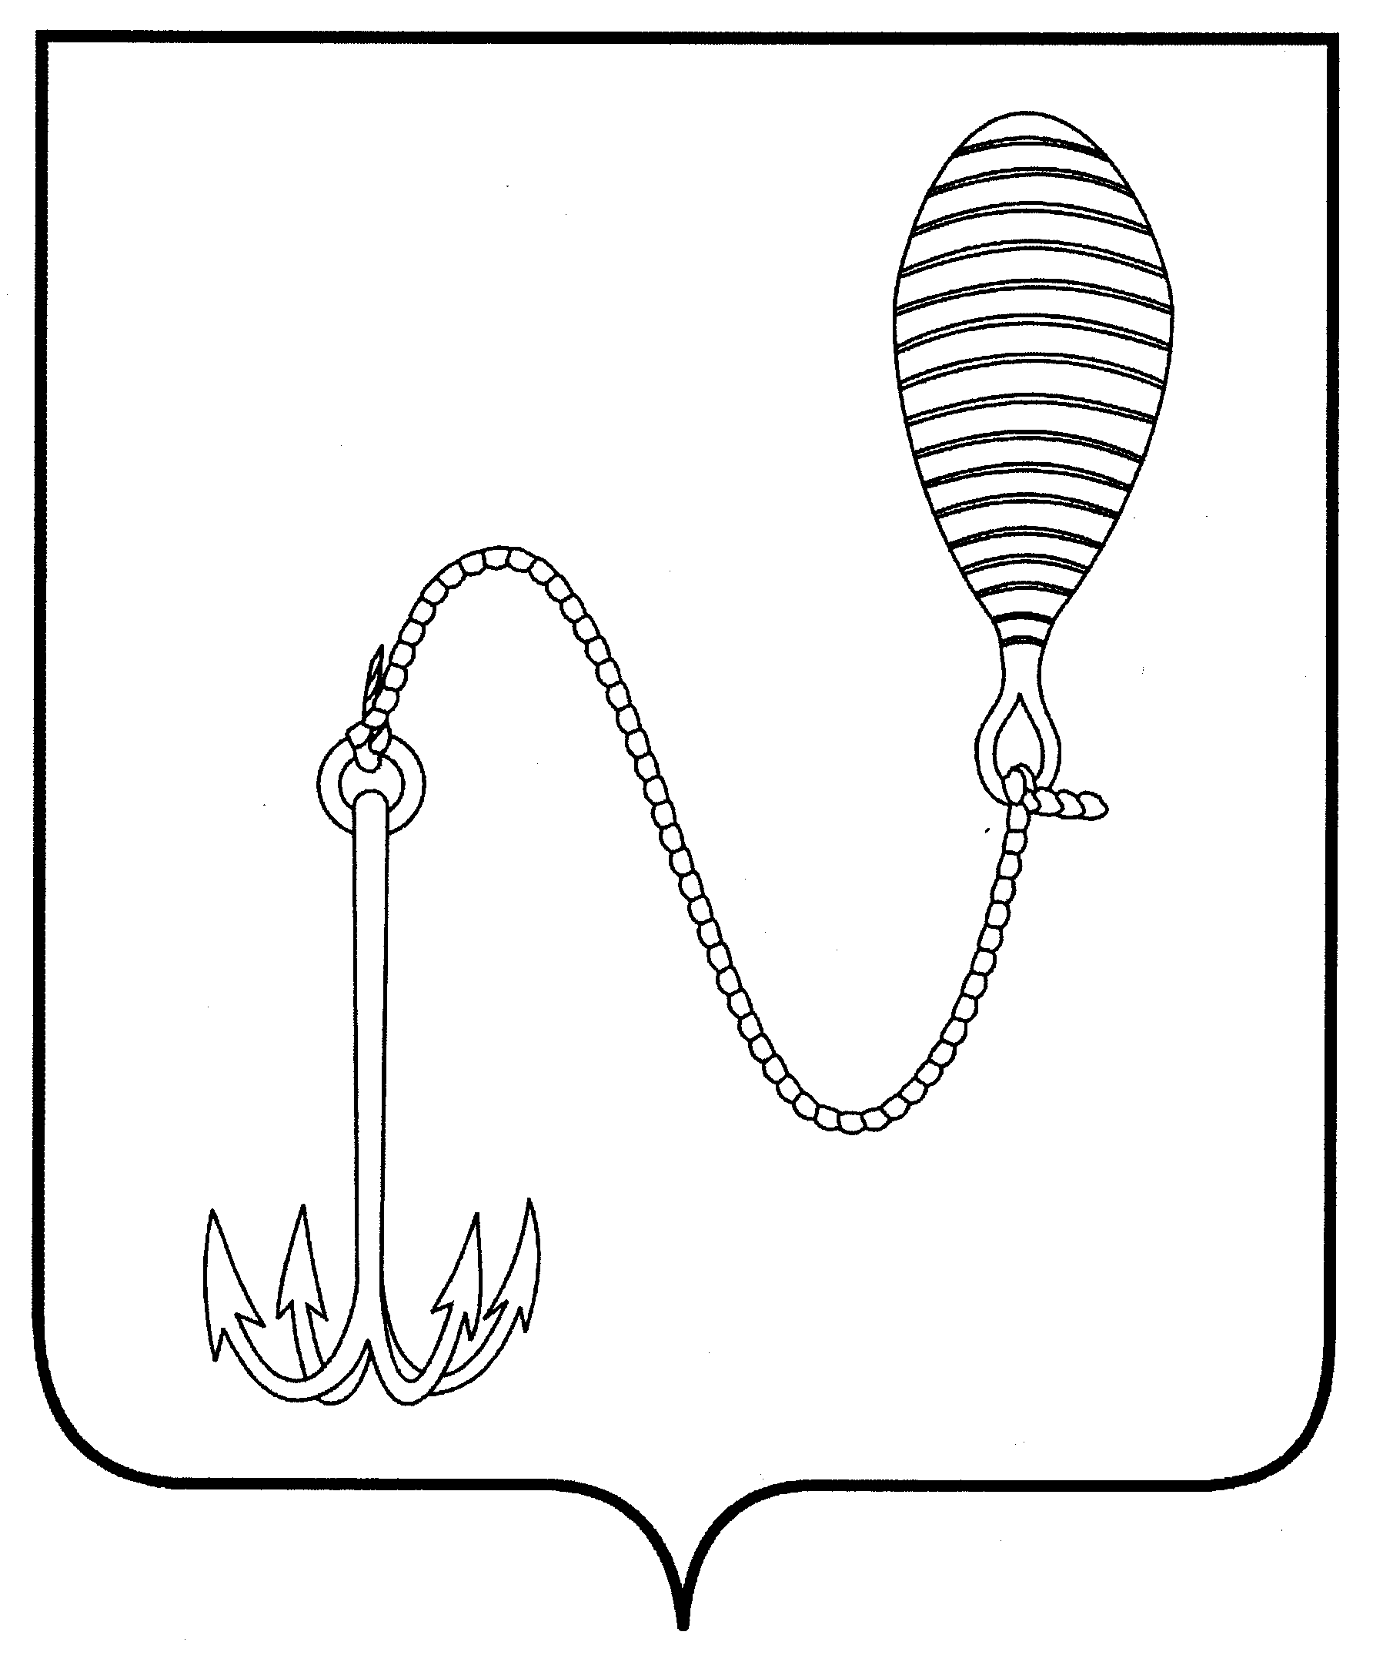
ПРОЕКТ

АДМИНИСТРАЦИЯ ГОРОДСКОГО ОКРУГА ГОРОД БУЙ
КОСТРОМСКОЙ ОБЛАСТИ

ПОСТАНОВЛЕНИЕ

от ____ __________ 2022 года № ____

О внесении изменений в постановление администрации городского округа город Буй от 30.12.2014 № 1223

В соответствии со статьей 10 Федерального закона от 28 декабря 2009 года № 381-ФЗ «Об основах государственного регулирования торговой деятельности в Российской Федерации», статьей 4 Закона Костромской области от 2 сентября 2010 года № 657-4-ЗКО «О государственном регулировании торговой деятельности на территории Костромской области», постановлением департамента экономического развития, промышленности и торговли Костромской области от 21 марта 2011 года № 7 «О порядке разработки и утверждения органами местного самоуправления муниципальных образований Костромской области схемы размещения нестационарных торговых объектов», решением Думы городского округа город Буй от 26 апреля 2016 года № 87 «Об утверждении Правил предоставления права на размещение на территории городского округа город Буй Костромской области нестационарных торговых объектов, а так же нестационарных объектов, используемых для оказания услуг общественного питания, бытовых услуг», руководствуясь решением рабочей группы по разработке и утверждению схемы размещения нестационарных торговых объектов на территории городского округа город Буй от 18 ноября 2022 года №3,

ПОСТАНОВЛЯЮ:

1. Внести в схему размещения нестационарных торговых объектов на территории городского округа город Буй Костромской области, утвержденную постановлением администрации городского округа город Буй Костромской области от 30 декабря 2014 года № 1223 «О схеме размещения нестационарных торговых объектов на территории городского округа город Буй Костромской области» (в редакции постановлений администрации городского округа город Буй от 25.07.2016 № 611, от 14.09.2016 № 753, от 24.01.2017 № 40, от 25.05.2017 № 473, от 15.06.2017 № 536, от 31.10.2017 № 857, от 02.07.2018 № 449, от 07.04.2020 №193, от 08.06.2021 № 309, от 17.08.2021 № 461, от 15.04.2022 № 307, от 22.08.2022 № 664) (приложение), утвердив ее в новой редакции согласно приложению к настоящему постановлению.
2. Контроль за исполнением настоящего постановления оставляю за собой.
3. Настоящее постановление вступает со дня его подписания и подлежит официальному опубликованию.

Глава городского округа город Буй И.А. Ральников
Приложение
к постановлению администрации
городского округа город Буй
Костромской области
от ___ __________ 2022 года № ____

СХЕМА
размещения нестационарных торговых объектов
на территории городского округа город Буй Костромской области

№ п/п | Место размещения нестационарного торгового объекта | Площадь земельного участка, торгового объекта (здания, строения, сооружения или его части), кв.м | Вид нестацио-нарного торгового объекта | Количество неста-ционарных торго-вых объек-тов | Специализация нестационарного торгового объекта | Срок, на который нестационарный объект размещается | Примечание
1 | ул. Октябрьской революции,  в р-не ИКБ «Совкомбанка» | 93,5 | Павильон в составе остановочного комплекса | 1 | Непродовольст-венные товары | До 5 лет | Для субъектов малого или среднего предпринимательства*
2 | ул. Октябрьской революции, у д. 59  у остановки «Вокзал» | 60,7 | Павильон | 1 | Продовольственные товары | До 5 лет | Для субъектов малого или среднего предпринимательства*
3 | ул. 3 Интернационала,  у д.65 | 109,0 | Павильон | 1 | Продовольственные товары | До 5 лет | Для субъектов малого или среднего предпринимательства*
4 | ул. Комсомольская,  в 40 м на запад от д.19 | 33,0 | Павильон | 1 | Непродовольст-венные товары | До 5 лет | Для субъектов малого или среднего предпринимательства*
5 | ул. Островского,  у д.19 | 63,0 | Павильон | 1 | Продовольственные товары  Непродовольст-венные товары | До 5 лет
6 | ул. Октябрьской революции, у д.45 | 12,1 | Киоск | 1 | Печатные издания | До 5 лет | Для субъектов малого или среднего предпринимательства*
7 | ул. Октябрьской революции, у д.64 | 68,0 | Киоск  в составе остановочного комплекса | 2 | Продовольственные товары  Непродовольст-венные товары | До 5 лет | Для субъектов малого или среднего предпринимательства*
8 | ул. Октябрьской революции,  р-н автобусной остановки «Рабочее начало» | 35,0 | Киоск,  тонар | 1 | Продовольственные товары | До 5 лет
9 | ул. Социализма,  в 6м по направлению на юго-запад от д.25 | 3,4 | Киоск | 1 | Продажа артезианской воды в розлив | До 5 лет | Для субъектов малого или среднего предпринимательства*
10 | ул. Ленских Событий,  в 21м по направлению на северо-восток от д.3 | 3,4 | Киоск | 1 | Продажа артезианской воды в розлив | До 5 лет | Для субъектов малого или среднего предпринимательства*
11 | ул. Ивана Сусанина,  в 8м по направлению на северо-восток от д.4 | 3,4 | Киоск | 1 | Продажа артезианской воды в розлив | До 5 лет | Для субъектов малого или среднего предпринимательства*
12 | ул. Октябрьской революции,  в районе д. 90 | 3,4 | Киоск | 1 | Продажа артезианской воды в розлив | До 5 лет | Для субъектов малого или среднего предпринимательства*
13 | ул. Ивана Сусанина,  р-н д. 4 | 20 | Киоск,  тонар | 1 | Продовольственные товары | До 5 лет | Для субъектов малого или среднего предпринимательства*
14 | ул. Октябрьской Революции,  в 20м на юг от магазина «Родные просторы» | 27,0 | Киоск | 1 | Продовольственные товары | До 5 лет
15 | ул. Октябрьской революции,  на расстоянии 12 м на юго-восток от д.25 | 8,0 | Павильон | 1 | Продовольственные товары Непродовольст-венные товары | До 5 лет | Для субъектов малого или среднего предпринимательства*
16 | пл. Революции,  в районе д. 11 | 12 | Передвижная автоцистерна, холодильный прилавок, лоток | 2 | Мороженое и прохладительные напитки в фабричной упаковке, квас разливной | С апреля по сентябрь | Для субъектов малого или среднего предпринимательства*
17 | пл. Революции, в районе МБУК СКЦ «ЛУЧ» | 6 | Передвижная автоцистерна, холодильный прилавок, лоток | 1 | Мороженое и прохладительные напитки в фабричной упаковке, квас разливной | С апреля по сентябрь | Для субъектов малого или среднего предпринимательства*
18 | ул. Красной Армии,  в районе д. 5 | 12 | Передвижная автоцистерна, холодильный прилавок, лоток | 2 | Мороженое и прохладительные напитки в фабричной упаковке, квас разливной | С апреля по сентябрь | Для субъектов малого или среднего предпринимательства*
19 | ул. Октябрьской революции, между домами 53 и 55 | 6 | Передвижная автоцистерна, холодильный прилавок, лоток | 1 | Мороженое и прохладительные напитки в фабричной упаковке, квас разливной | С апреля по сентябрь | Для субъектов малого или среднего предпринимательства*
20 | ул. Октябрьской революции, в районе д. 90 | 12 | Передвижная автоцистерна, холодильный прилавок, лоток | 2 | Мороженое и прохладительные напитки в фабричной упаковке, квас разливной | С апреля по сентябрь | Для субъектов малого или среднего предпринимательства*
21 | ул. 9 января, район ОГБУЗ «Буйская ЦРБ» | 60 | Павильон, киоск | 1 | Продовольственные товары  Непродовольст-венные товары | До 5 лет
22 | Ул. Красной Армии, территория, прилегающая к д. 14 | 200 | Павильон | 1 | Непродовольст-венные товары | До 5 лет | Для субъектов малого или среднего предпринимательства*
23 | Территория кладбища  м. Лаврово | 36 | Павильон | 1 | Товары церковного назначения | До 5 лет
24 | ул. Октябрьской революции, на расстоянии 12 м по направлению на юго-восток  от д.№36 | 24 | Павильон | 1 | Общественное питание | До 5 лет | Для субъектов малого или среднего предпринимательства*
25 | ул. Ленина, на расстоянии 13 метров по направлению на восток от д. 12а | 30 | Павильон | 1 | Ритуальные принадлежности | До 5 лет | Для субъектов малого или среднего предпринимательства*
26 | ул. Клубная, на расстоянии 18 м по направлению на юго-запад от д. 9 | 8 | Киоск | 1 | Продовольственные товары  Непродовольст-венные товары | До 5 лет
27 | ул. Октябрьской революции,  в районе д. 25 | 40 | Павильон | 1 | Непродовольст-венные товары (цветочная продукция) | До 5 лет | Для субъектов малого или среднего предпринимательства*
28 | ул. Октябрьской революции, на расстоянии 14 м по направлению на северо-запад от д. 78 | 6 | Передвижная автоцистерна, холодильный прилавок, лоток | 1 | Мороженое и прохладительные напитки в фабричной упаковке, квас разливной | С апреля по сентябрь | Для субъектов малого или среднего предпринимательства*
29 | ул. Ленских Событий,  на расстоянии 12 м по направлению на северо-восток от д.4 | 3,4 | Киоск | 1 | Продажа артезианской воды в розлив | До 5 лет | Для субъектов малого или среднего предпринимательства*
30 | ул. Октябрьской революции, на расстоянии 18 м по направлению на юго-восток  от д.№36 | 15 | Павильон | 1 | Общественное питание | До 5 лет | Для субъектов малого или среднего предпринимательства*
31 | ул. Октябрьской революции, на расстоянии 25 м по направлению на юго-восток  от д.№36 | 10,5 | Тонар | 1 | Продовольствен  ные товары  Непродовольст-венные товары | До 5 лет | Для субъектов малого или среднего предпринимательства*
32 | г. Буй, ул. Республиканская, на расстоянии 4 м по направлению на северо-восток от д. № 11 | 20 | сезонное (летнее) кафе | 1 | Общественное питание | С мая по сентябрь | Для субъектов малого или среднего предпринимательства*
33 | г.Буй, на правом берегу выше по течению р.Кострома в 90 метрах от железнодорожного моста | 6 | Передвижная автоцистерна, холодильный прилавок, лоток | 1 | Продовольственные товары | С мая по сентябрь
34 | ул. Октябрьской революции, на расстоянии 30 м по направлению на юго-восток  от д.№36 | 18,0 | Павильон | 1 | Продовольствен  ные товары | До 5 лет | Для субъектов малого или среднего предпринимательства*
 | ИТОГО: общая площадь нестационарных объектов | 1067,8 |  | 38

Примечание:* - применяется в отношении физических лиц, не являющихся индивидуальными предпринимателями и применяющих специальный налоговый режим «Налог на профессиональный доход», в течение срока проведения эксперимента, установленного Федеральным законом от 27 ноября 2018 года № 422-ФЗ «О проведении эксперимента по установлению специального налогового режима «Налог на профессиональный доход»

